コーヒー豆もオーダーメイドする時代！あなた好みに焙煎するオーダーメイド焙煎サービスを、9月10日よりCoffee Base KANONDOにて提供開始

〜もっと好みのコーヒーに出会ってもらいたいから、
あなたのためだけにコーヒー豆を焙煎します〜

四条烏丸のスペシャルティーコーヒースタンドCoffee Base KANONDO（京都市中京区観音堂町466 ミヤコビル3F）は、9月10日より、スペシャルティコーヒー豆のオーダーメイド焙煎サービスを提供開始いたします。

Coffee Base KANONDOホームページ https://www.kanondo.coffee/

■サービスの紹介
お好きなコーヒー豆を、お好きな焙煎度で提供することが可能になりました。コーヒーの味を決める大きなポイントである「焙煎」と「鮮度」。焙煎が深いと苦味が強くなり、浅いと酸味が強くなります。同じ産地のコーヒー豆でも焙煎の度合いが違うと味わいも全く異なります。最近ではサードウェーブといわれる浅煎りのコーヒーが流行ですが、やはり深煎りのコーヒーも根強い人気です。また、コーヒー豆は生鮮食品と同じで、焙煎してからの時間とともに鮮度が落ち、味、香りも落ちてきます。コーヒーにこだわる方のためにコーヒー豆を店頭の焙煎機を使い、お好みの焙煎度でオーダーメイド焙煎して提供します。もっとお客様の好みに対応できるよう、少量の100gからお客様のためだけに焙煎します。使う焙煎機は京都で作られた熱風式焙煎機、豆は店頭で扱っているスペシャルティコーヒー６種の中から選んでもえます。焙煎時間は焙煎度や量によって異なりますが約10分ほどなので、コーヒーを1杯飲んでもらっている間に焙煎完了します。オーダーメイド焙煎に特別な焙煎料金などは必要ありません、店頭で販売している焙煎豆100g745円(税込)〜と同料金で、焙煎したての新鮮なコーヒー豆をお持ち帰りください。

■当店の特徴
厳選したスペシャルティーコーヒーを使うスタイリッシュな隠れ家コーヒースタンド。お客様の好みに応じた豆を選ぶことができ、また抽出方法もハンドドリップやエスプレッソ、ラテなどお好きな飲み方を提案しています。最近では竹炭を使った真っ黒なブラックラテや京都の老舗造り酒屋の甘酒を使ったあまざけラテがInstagramなどのSNSで注目され話題に。今後、提供できるコーヒー豆の種類も増やす予定。

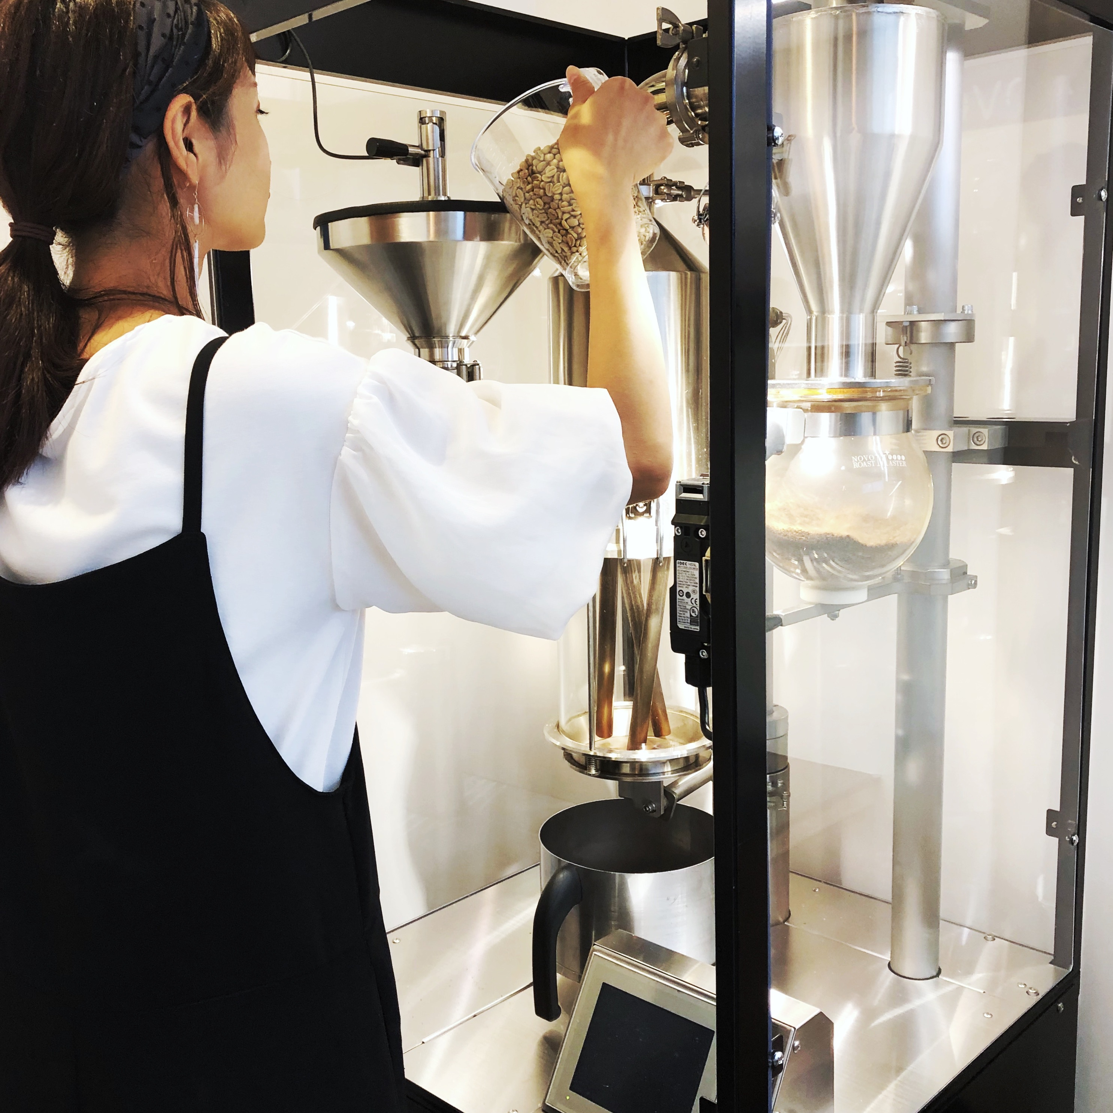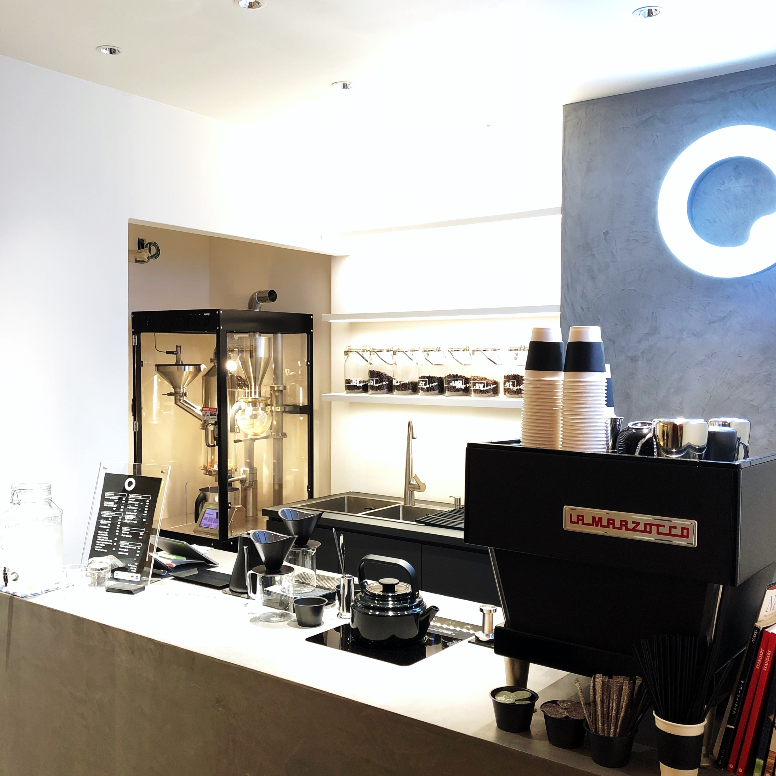

■店舗詳細
店名：Coffee Base KANONDO（コーヒーベースカンオンドウ）
運営会社：株式会社AZScompany（カブシキガイシャアザスカンパニー）
住所：〒604−8222 京都市中京区観音堂町466 ミヤコビル3F
営業時間：平日8時〜18時、土日祝11時〜18時
電話：075-741-8718
ホームページ：https://www.kanondo.coffee/
Instagram：https://instagram.com/coffeebasekanondo
Facebookページ：https://www.facebook.com/coffeebasekanondo/

■問合せ先
窓口：Coffee Base KANONDO
担当：鬼追（きおい）
電話番号：075-741-8718
メールアドレス：coffeebase.kanondo@gmail.com

